De BBrain-muziekspeler: Jij vraagt, wij draaien

Jeroen Baldewijns, Licht en Liefde

Dankzij steeds nieuwe technologieën zijn geavanceerde hulpmiddelen tot steeds meer in staat. Toestellen worden volgepropt met héél veel en héél nuttige functies en dat schept interessante perspectieven. We zijn er altijd als de kippen bij om weer eens de nieuwste technologische wondertjes te gaan ontdekken. Maar nogal wat toestellen worden daardoor ook weer complexer in het gebruik.

Voor daisyspelers kwamen fabrikanten dan ook op de proppen met een afdekcover die die een aantal toetsen onbereikbaar maakt en op die manier wat meer gebruiksgemak biedt. De BBrain-muziekspeler is een toestel waarbij héél erg innovatief werd nagedacht over het eenvoudiger maken van een toetsenpaneel. Met de titel van deze review lichten we alvast een tipje van de sluier op: “Jij vraagt, wij draaien!”. Lees vooral verder.

# Op maat van de gebruiker

De BBrain-muziekspeler is een muziekspeler die een FM-radio, een DAB-radio en een mp3-speler combineert in een modern ogend jasje, verkrijgbaar in vier hippe kleuren: okergeel, rood, blauw of groen.

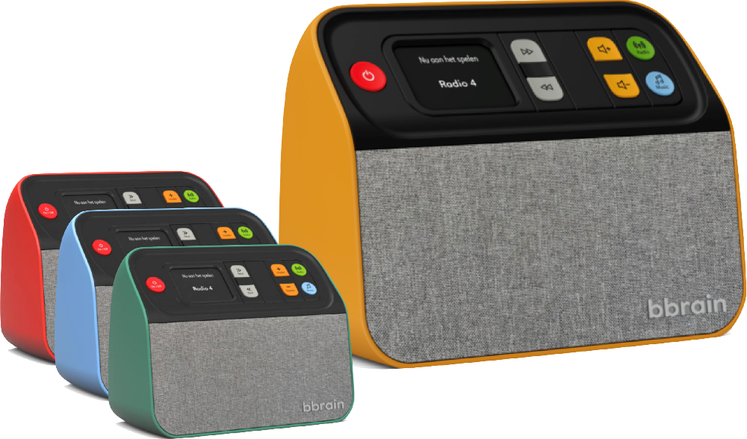

Maar laten we niet rond de pot draaien: het zijn de zes bedieningstoetsen die instant onze aandacht trokken. Een hulpverlener kan namelijk beslissen welke knoppen de gebruiker nodig heeft. De knoppen zijn logisch in groepjes van twee ingedeeld:

twee knoppen om naar het volgende of vorige radiostation of mp3-liedje te gaan

twee knoppen om het geluidsvolume te verhogen of te verlagen

twee knoppen om te kiezen tussen de radio of de mp3-speler als geluidsbron.

Knoppen die de gebruiker niet nodig heeft, kunnen in het toestel verborgen worden door dat knoppenpaneeltje te kantelen en vervolgens naar binnen te draaien. De knoppen verdwijnen vervolgens in het toestel: jij vraagt, wij draaien. Zodra de onnodige knoppen weg zijn, worden ook al de knoppenpaneeltjes daarvan vergrendeld zodat de gebruiker die niet per ongeluk weer boven water kan halen.

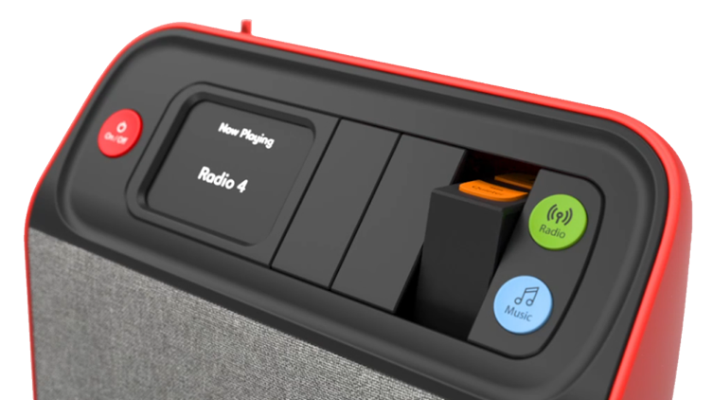

Op die manier kun je bijvoorbeeld de radio/mp3-knoppen verbergen voor een

gebruiker die alleen maar naar de radio luistert of de pijltjesknoppen verbergen voor iemand die altijd naar dezelfde radiozender luistert.

In het meest extreme geval stel je het toestel zo in dat de gebruiker het toestel alleen maar aan of uit kan zetten. De functiekeuze (radio of mp3) en het volume worden dan door de hulpverlener geregeld en de gebruiker kan niet switchen naar een andere radiozender of naar een volgende mp3-track.   
Het andere uiterste bestaat erin dat de hulpverlener alle knoppen bereikbaar laat, waardoor de gebruiker ook over alle functies beschikt.

Daar tussenin zijn alle mogelijke toetsencombinaties beschikbaar.

In vergelijking met de gekende afdekplaten is dat een veelzijdige manier om knoppen te verbergen: de hulpverlener bepaalt zelf welke knoppen moeten verdwijnen.

Ook de instellingen zijn afgeschermd voor de gebruiker. Je bereikt het menu door vrij lang op een weinig zichtbare toets (tussen de twee pijltoetsen) te drukken. Het is dus ook hier de bedoeling dat de hulpverlener de instellingen voor de gebruiker regelt.

# De belangrijkste instellingen zijn:

* radiomodus kiezen: FM of DAB
* zenders zoeken en daaruit vijf voorkeurzenders kiezen
* datum- en tijdfuncties en twee instelbare wekfuncties (zie verder)
* weergavemodus voor mp3: normale afspeelvolgorde met herhaling of willekeurige afspeelvolgorde
* beeldschermverlichting en sluimertijd voor het beeldscherm instellen
* automatische uitschakeltijd voor het toestel bepalen
* aangeven of de klokweergave moet getoond worden als het toestel uit staat
* taalinstelling
* fabrieksinstellingen terugzetten, softwareversie opvragen, software-update.

# Wat nog meer?

Zoals gezegd zijn er drie muziekfuncties: FM-radio, DAB-radio en mp3-speler. Voor de radio kan een hulpverlener bepalen of de FM- of de DAB-radio gebruikt wordt en kan hij vijf voorkeurzenders instellen, waaruit de gebruiker kan kiezen (als de pijlknoppen niet verborgen worden).

Voor de mp3-functie biedt de speler een USB-poort die weggestopt is achter een draaibaar luikje, zodat de gebruiker daar niet bij kan. De muziek die door een hulpverlener op een USB-stick wordt gezet, kan in de volgorde van de mp3-bestanden op de stick of in willekeurige volgorde worden afgespeeld. Na het afspelen van de laatste mp3-track wordt automatisch herbegonnen bij de eerste track. Met de pijlknoppen kun je naar het volgende of vorige liedje gaan (ook hier geldt dat die knoppen dan niet verborgen mogen zijn). De USB-stick moet een vrij compact formaat hebben om in de speler te passen, maar er wordt een geschikt exemplaar meegeleverd bij het toestel.

Verder zijn er twee toetsen om het geluidsvolume te regelen en twee toetsen om te kiezen tussen de radio en de mp3-speler. Die beide toetsenparen kunnen desgewenst verborgen worden.

Als extraatje biedt het toestel een uitgebreide wekfunctie aan. Vanuit het menu kunnen er twee alarmtijden ingesteld worden. Bij elke alarmtijd kan een herhaling ingesteld worden (bijvoorbeeld voor een wekker die elke weekdag op dezelfde tijd moet overgaan) en kan gekozen worden of er gewekt moet worden met de radio of met een zoemer. Wekken met mp3-muziek is niet voorzien. Er kan ook ingesteld worden hoe lang en hoe luid het alarmsignaal moet klinken. Erg fijn is dat de wektoon altijd zachtjes begint en geleidelijk luider wordt. Dat voorkomt dat je bruusk wakker ‘geschud’ wordt.

Aan de achterzijde van de muziekspeler zit een uitsparing die fungeert als handvat. Het toestel wordt geleverd met een USB-C-voedingsadapter, maar kan ook op vier AA-batterijtjes werken. Op de achterzijde vinden we verder nog een koptelefoonaansluiting.

# Ook daisyboeken

Dankzij de mp3-functie is het toestel ook bruikbaar als een eenvoudige daisyspeler. De hulpverlener kan een daisyboek op een USB-stick zetten. Voor een goede werking is het belangrijk dat je slechts een boek op de stick zet en geen extra muziek naar dezelfde stick kopieert (je kunt eventueel met meerdere sticks werken).

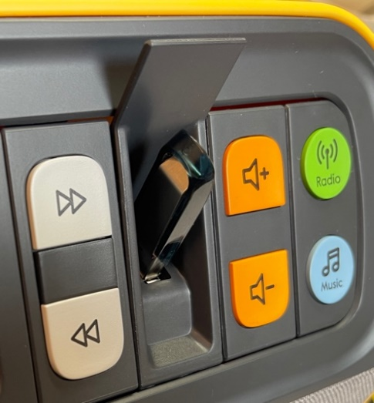

Bij het lezen van een daisyboek heb je beperkte navigatiemogelijkheden, maar gezien de doelgroep, is die beperking zeker geen struikelblok. Met de pijltoetsen kun je naar een volgend of een vorig hoofdstuk springen. Door lang op een pijltoets te drukken kun je verder- of terugspoelen doorheen het boek. En met de toets tussen de pijltoetsen kun je de weergave pauzeren of hervatten. En net zoals bij een gewone daisyspeler onthoudt het toestel de laatst bereikte positie in het boek en wordt op die positie het lezen hervat bij het aanzetten van de muziekspeler.  
‘Jij vraagt, wij draaien’ moet je hier niet letterlijk nemen, want een cd-lezer is niet aanwezig. Dat vinden we echter geen probleem want de cd heeft zo stilaan zijn langste tijd gehad.

De bruikbaarheid als daisyspeler is voor blinde en slechtziende gebruikers ongetwijfeld een bijzondere troef van dat toestel.

# Ook voor wie minder goed ziet?

De hoge mate van gebruikseenvoud en de duidelijk tactiel te herkennen toetsen maken het toestel zeker bruikbaar voor slechtziende en blinde mensen. Er zit weliswaar een beeldschermpje op waardoor je wat informatie mist als je dat niet kunt aflezen, maar ook hier zorgt net de gebruikseenvoud ervoor dat het gemis beperkt blijft op voorwaarde dat een hulpverlener alles mooi instelt naar jouw behoeften qua muziek en qua bedieningsgemak. Dat neemt niet weg dat het wel nuttig zou zijn mocht er in de toekomst ook een versie van het toestel met spraakweergave beschikbaar komen.

Het beeldscherm zelf biedt een erg goed contrast, maar de tekst op het scherm mocht wat groter zijn (het scherm biedt daarvoor de ruimte), zodat het schermbeeld afleesbaar wordt voor slechtzienden die niet al te veel vergroting nodig hebben.

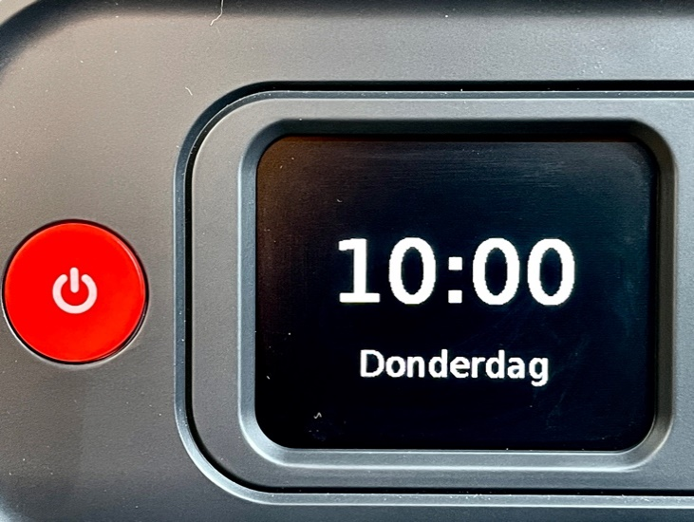

De wegdraaibare toetsen maken het ook mogelijk om het toestel stapje per stapje aan te leren. De gebruiker leert eerst een toetsenpaar gebruiken en pas als hij dat onder de knie heeft, wordt er een volgend toetsenpaar toegevoegd en aangeleerd.

# Conclusie

De manier om knoppen te verbergen is onmiskenbaar innovatief en nuttig voor blinde en slechtziende gebruikers. Dat het toestel ook als daisyspeler bruikbaar is, zien we als een groot pluspunt. En ook al is er geen spraakweergave aan boord of is de tekst op het beeldscherm wat aan de kleine kant (dat zijn twee hints naar de fabrikant toe), toch is het toestel wegens zijn gebruikseenvoud zeker interessant voor slechtziende en blinden mensen die gewoon een gemakkelijk te gebruiken radio/muziek/daisyspeler zoeken.

# Meer info over die muziekspeler?

<https://bbrain.eu/bbrain-muziekspeler/>

# Heb je nog vragen?

**De auteur van dit artikel mailen?**

[jeroen.baldewijns@lichtenliefde.be](mailto:jeroen.baldewijns@lichtenliefde.be)

Mail naar [kennisportaal@visio.org](mailto:kennisportaal@visio.org), of bel 088 585 56 66.

Meer artikelen, video’s en podcasts vind je op [kennisportaal.visio.org](https://kennisportaal.visio.org/)

**Koninklijke Visio**

expertisecentrum voor slechtziende en blinde mensen

[www.visio.org](http://www.visio.org)

**Licht en Liefde**

expertisecentrum voor slechtziende en blinde mensen

[www.lichtenliefde.be](http://www.lichtenliefde.be)